**Зимние игры на улице.**

1. ***Следы снежного человека***

Из картона и толстой веревки можно сделать лапы снежного человека. Оденьте их поверх зимней обуви и отправляйтесь на прогулку создавать следы снежного человека.

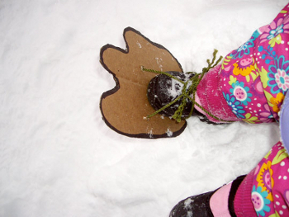

1. ***След в след***

Расскажите ребенку о том, как ходят волки в стае (след в след). А после этого предложите поиграть в догонялки, но с одним условием: тот, кто догоняет, должен преследовать убегающего след в след.

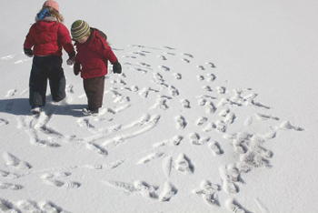

1. ***Новогодне-зимние находилки***

Находилки - развивающая игра в необычном формате. Она знакомит детей с окружающим миром, развивает восприятие, внимание и зрительную память. Да и вообще, что может быть лучше игр на свежем воздухе?

Правила игры. Распечатайте бланк с картинками, вложите его в твердую папку. А теперь одевайтесь потеплей и отправляйтесь с ребенком на прогулку по - зимнему, предновогоднему городу. Ваш ребенок должен будет находить все, что изображено на рисунках, и отмечать находки галочкой. Или же вы вместе все находки фотографируете и делаете дома подробный фотоотчет.

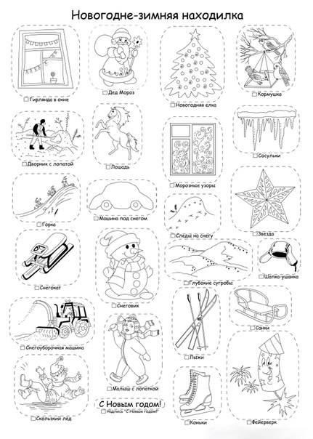

1. ***Снежные цветы***

Приготовьте для опыта:

- соломинку,  
- раствор для надувания мыльных пузырей

Когда облако образуется при очень низкой температуре, вместо дождевых капель пары воды сгущаются в крошечные иголочки льда; иголочки слипаются вместе, и на землю падает снег. Хлопья снега состоят из маленьких кристалликов, расположенных в форме звездочек удивительной правильности и разнообразия. Каждая звездочка делится на три, на шесть, на двенадцать частей, симметрично расположенных вокруг одной оси или точки.

Нужно только в сильный мороз выйти из дома и выдуть мыльный пузырь. Тотчас же в тонкой пленке воды появятся ледяные иголочки; они будут у нас на глазах собираться в чудесные снежные звездочки и цветы.

1. ***Замаскированные обитатели***

Когда на ветках много снега, то там обязательно можно углядеть снежных жителей, которые замаскировались под неприметные сугробики. Попробуйте их отыскать!

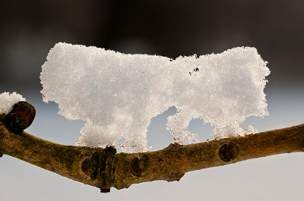

1. ***Поиск клада***

Эта увлекательная игра требует небольшой подготовительной работы. Вам надо будет заранее купить в ближайшем магазине "клад". Это может быть угощение (маленькая шоколадка, конфетка), игрушка или сувенир. "Сокровище" нужно положить в непромокаемую коробочку (пакетик) и спрятать под снегом в определенном месте. Лучше всего прятать клад в лесу или во дворе собственного (частного) дома (дачи).

По заданию ребенок должен найти клад, руководствуясь вашими подсказками. Подсказки могут быть простые, например, горячо-холодно или более сложные: сделай два шага налево, потом три шага вперед и т.д.

1. ***Варежка-подружка***

Если вашему сыну или дочке хочется пойти погулять по снежку, а рядом нет никого, кто составил бы малышу компанию, предложите ему поиграть с варежкой-подружкой. Возьмите варежку, у которой потеряна пара, - и сделайте ей лицо: из пуговичек - глазки, а из красной нитки - рот (или нарисуйте лицо). Теперь ваш малыш с удовольствием возьмет на улицу варежку-подружку и поучит ее, как играть в снегу.

1. ***Елочные украшения из цветного льда***

Сделайте елочные украшения из цветного льда, залив подкрашенную красками воду в формочки разного размера и формы. Можно использовать обычную воду, но для красоты добавить в нее ягоды, кусочки апельсина, веточки ели, мишуру и т.п. Украсьте получившимися игрушками елочку в лесу или во дворе вашего дома.

